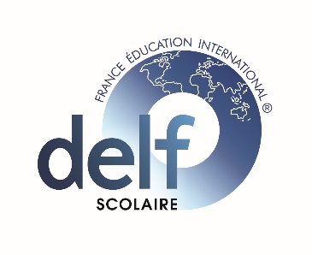 | 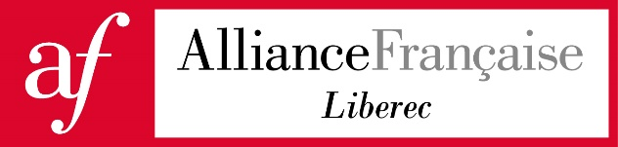 | 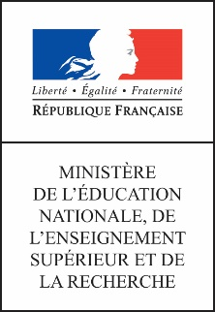

DELF SCOLAIRE

Session de Novembre 2025 / Listopad 2025
Fiche d'inscription / Přihláška
Centre d’examen / Zkouškové středisko: Alliance Française Liberec, Voroněžská 1329/13, 460 01 Liberec

Renseignements sur le candidat / Osobní údaje
Numéro de candidat (pour candidats ayant déjà été inscrit à une session DELF)
Číslo kandidáta (týká se kandidátů, kteří již dříve absolvovali zkoušku DELF)
Mlle / slečna  M. / pan | Nom/ Příjmení: |  | Prénom / Jméno:
Né(e) le / Datum narození: |  |  | Nationalité / Státní příslušnost:
Ville de naissance / Místo narození (město): |  |  | Pays de naissance /  Místo narození (stát):
Adresse actuelle /  Současná adresa: |  | Ville /  Město: |  |  | Code postal /  PSČ:
E-mail/ e-mail: |  |  |  | Téléphone /  Telefon:
Etablissement scolaire / Školské zařízení:

Inscription(s) demandée(s) / Výběr úrovní
Choisissez bien le diplôme correspondant à votre niveau de langue. Veuillez demander conseil à votre enseignant.
Zvolte si diplom odpovídající vaší jazykové úrovni. Požádejte o radu svého vyučujícího.
Niveau / Úroveň | Droits d’inscription  (non remboursables)  Zápisné (nevrací se) | Epreuves écrites + orales  Písemné + ústní zkoušky
DELF A1 | 1100,- Kč | 18/11/25
DELF A2 | 1200,- Kč | 19/11/25
DELF B1 | 1800,- Kč | 20/11/25
DELF B2 | 2000,- Kč | 21/11/25

Date et signature du candidat /  Datum a podpis kandidáta: | Ne pas remplir ! Réservé à l’administration /  NEVYPLŃUJTE ! Rezervováno pro administrativní zpracování
 | Somme perçue, visa comptable
Les droits d’inscription ne sont pas remboursables.  Zápisné se nevrací. | Somme perçue, visa comptable
Zápisné je potřeba uhradit převodem na účet Alliance francaise Liberec. Č.Ú.: 981222339/0800. Do poznámky uveďte své jméno, úroveň a zkušební centrum (např.:Petr Novák, B1, Gymnázium a SOŠPg Jeronýmova).
Vyplněný formulář předejte příslušnému koordinátorovi školskému zařízení, nebo zašlete naskenované na liberec@alliancefrancaise.cz
Podpisem smlouvy potvrzuji, že jsem byl/a seznámena se Zásadami zpracování osobních údajů ve spolku Alliance francaise Liberec.

